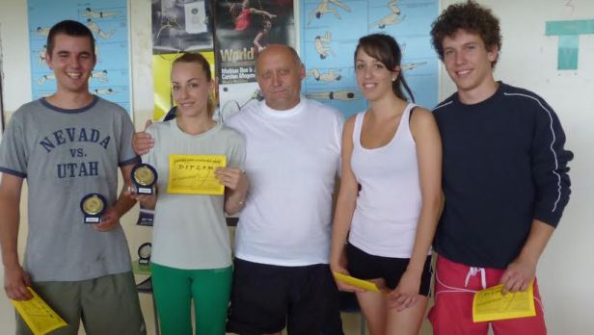

ŠK Hrachovo produkuje kvalitu
n 5.2.2015 14:37 - Rimavská Sobota
Cez ŠK Hrachovo prešlo veľa šikovných a úspešných športovcov, pričom už niekoľko rokov sa tu aktívne venujú detskému bedmintonu.
V dňoch 30. a 31. januára tohto roku sa v gemerskej doline udialo ďalšie príjemné športové podujatie – turnaj GP B U-11 najmladších žiakov v bedmintone. Mal hojnú účasť hráčov z Bratislavy, Nižnej na Orave, Košíc, Sabinova, Klenovca, Hnúšte, z Rimavskej Soboty, Banskej Bystrice, Rožňavy a Hrachova. Hrali sa dvojhry a štvorhry na štyroch kurtoch, k. o. systémom zápasov o poradie.

Zrod úspešného klubu
ŠK Hrachovo bol založený 4.7. 1997 na podnet obecného zastupiteľstva, nakoľko v obci v tom čase nepracovalo žiadne športové odvetvie. Za týmto účelom bol oslovený bývalý telovýchovný pracovník a tréner pri VSSŠ Poprad Milan Keder. Učiteľ telesnej výchovy v Hrachove na ZŠ s MŠ založil bedmintonový oddiel s využitím výbornej telocvične (pre tento druh športu) na základnej škole a s pomocou priateľov z Klenovca rozbehol organizovanie súťaží pre deti a dorast.

Účasť olympionikov
Veľmi pekným podujatím v závere každej sezóny sa stal napríklad Gemerský pohár (zmiešané páry), ktorý je vždy ovenčený peknou hrou a kvalitnými cenami pre výhercov v kategórii dospelých i žiakov. Tu sa vyhodnocujú i najúspešnejší hráči klubu za uplynulú sezónu. Najväčšími ozdobami Gemerského pohára bola účasť Michala Matejku a Evy Sládekovej – víťazi 1. ročníka (účastníci aj na OH v Pekingu). Výborná je aj spolupráca s vedením Detského domova v Rimavskej Sobote – pracovisko Hrachovo, kde sa klubu podarilo objaviť niekoľko talentov a zapojiť ich do prípravy a súťaží v bedmintone. Veľké poďakovanie podľa slov Milana Kedera patrí obci, najmä starostovi Ondrejovi Knechtovi, a členom obecného zastupiteľstva, ktorí všemožne podporujú rozvoj športu v obci.
(msch)

